F201 premier examen NOM: Corrigé

I. Expression Orale [40%]

A. Prononciation d’une page de Jean de Florette [10%]

B. Questions portant sur des images / personnages de Jean de Florette [30%]
Comment as fully as you can in French on the pictures or the main characters and their relationship to Jean de Florette. Explain what is depicted and where it ties into the plot.

César Soubeyran (le Papet) | Ugolin Soubeyran (Galinette)
Jean Cadoret (le Bossu) | Florette Camoins

Image 1 |  | Image 2 | Image 3
 | 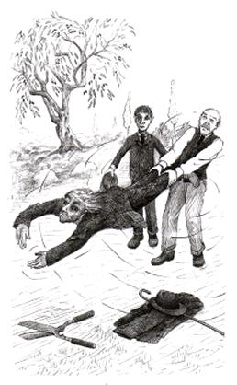 | 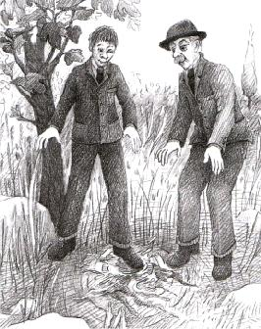 | 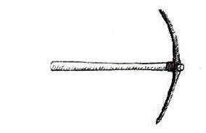
 | Image 4 | Image 5 | Image 6
 | 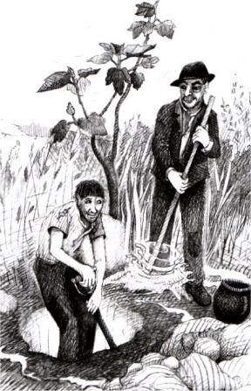 | 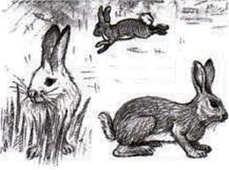 | 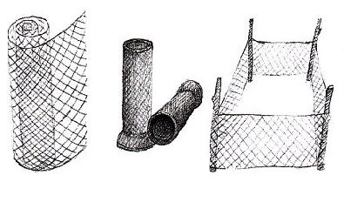

II. Compréhension Orale Jean de Florette [20%]

Quels sont les mots qui manquent? Vous écouterez le passage quatre fois.

Aimée: Ça __coûte__ (1) cher, un mulet?
Jean: Je pense en trouver un à Aubagne entre ____quatre____ (2) et cinq cent francs.
Je le revendrai en septembre, peut-être avec un bénéfice [‘profit’].
Mais pour cela, il va falloir que je te demande un __sacrifice____ (3), ou plutôt une séparation momentanée : ton collier, si tu es d'accord.
Manon: Tu vas vendre le collier de maman?
Jean: Non, non, non. Non, je veux seulement le laisser en gages au mont-de-piété [‘pawn shop’]. Il y a ___aucun___ (4) risque. Ils me prêteront au moins deux mille francs.
Rien que les ___trois___ (5) émeraudes valent beaucoup plus.
Le mulet, avec l'air de la colline, ça lui fera le grand bien!
Dans deux mois, je le revendrai avec un bénéfice.
Je rapporterai les deux mille francs, et ils me rendront le collier.
Manon: Ah bon, si c'est comme ça, ça va, Maman ?
Aimée: Bien sûr. Allez, ma chérie. _Demain_ (6) nous avons beaucoup à faire. Allons nous coucher.
[Jean boit un coup pendant la pause.]
Jean: Tu as tellement de peine [‘pain’] de t'en séparer?
Aimée: _C’est__ (7) fait.
Jean: Quoi?
Aimée: Je l'ai déjà mis au mont-de-piété.
Jean: __Quand_____ (8) ?
Aimée: Le mois dernier. J'avais __plus___ (9) d'argent. J'aurais dû t'en parler.
T'as acheté beaucoup de choses :
des livres, des outils, du son ('bran') pour les __lapins___ (10). Puis, nous buvons __beaucoup____ (11) de vin.
Jean: Ils t'ont prêté combien?
Aimée: Cent francs.
Jean: Cent francs?
Aimée: Les émeraudes étaient fausses. [Elle pleure.]

III. Expression Ecrite [40%]

A. Mettez les verbes dans les formes indiquées [20%].

En attendant la réponse de Graffignette, ils _sont passés___ (passer
– passé composé) tout de suite à l’action. Un matin, à l’aurore,
ils __sont montés_____ (monter – passé composé) aux Romarins en silence.
Le Papet _portait_____ (porter – imparfait) deux gros sacs. […]
Ugolin __avait___ (avoir – imparfait) lui aussi un sac sur les épaules, avec le ciment de l’ACCIDENT. [page 31]
C’est par un matin de juin qu’Ugolin et le Papet, bien habillés, __sont allés______ (aller – passé composé) rendre visite au solitaire.
Il ____était____ (être – imparfait) dans un olivier en train de couper des tiges.
Ils ___se sont avancés____ (s’avancer – passé composé) jusqu’au tronc.
Le Papet ____a crié_____________ (crier – passé compose):
-- Alors, Marius, ça ___va_________ (aller – présent) [page 16]
-- Voilà, a dit le Papet. Moi, je trouve que c’est_____________________ (être – présent) très intéressant parce que cet homme-là __ne s’installera jamais___ (s’installera – ne … jamais) ici. [page 36]
-- C’est ce que tu t’amuses_______________ (s’amuser – présent) à faire?
Mais le fleuriste a dit à Ugolin:
-- Vous __avez________________ (avoir – présent) dix francs?
-- Oui, a dit Ugolin.
Vingt sous l’oeillet! Pendant qu’ils __rentraient__________ (rentrer – imparfait),
le Papet ____réfléchissait________ (réfléchir – imparfait).
Il t’a donné 40 francs et ça __prouve___________ (prouver – présent) que
tu ______avais____________ (avoir – imparfait) raison. […] Pourquoi
tu _ne m’en a pas parlé__ (m’en parler – passé composé – ne … pas) plus tôt?
[page 13]

B. Racontez l’histoire jusqu’au Chapitre 8 de Jean de Florette [20%]. Attention aux verbes! Utilisez beaucoup d’exemples du passé composé, de l’imparfait, du présent et des expressions négatives.

_________________________________________________________________

_________________________________________________________________

_________________________________________________________________

_________________________________________________________________

_________________________________________________________________

_________________________________________________________________

_________________________________________________________________

_________________________________________________________________

_________________________________________________________________

_________________________________________________________________

_________________________________________________________________

_________________________________________________________________

_________________________________________________________________

_________________________________________________________________

_________________________________________________________________

_________________________________________________________________

_________________________________________________________________

_________________________________________________________________

_________________________________________________________________

_________________________________________________________________

_________________________________________________________________

